1. Avermektino junginio panaudojimas gaminant vaistą, skirtą vietiniam taikymui ant hiperestezijos, parestezijos, gėlos ir niežulio dėl bičių, vapsvų, širšių, tikrųjų vapsvų arba ugninių skruzdėlių įgėlimų paveiktos odos srities, kai minėtas avermektino junginys apima ivermektiną, avermektiną A_{1a}, avermektiną A_{1b}, avermektiną A_{2a}, avermektiną A_{2b}, avermektiną B_{1a}, avermektiną B_{1b}, avermektiną B_{2a}, avermektiną B_{2b} arba junginį, turintį tokią molekulinę struktūrą:
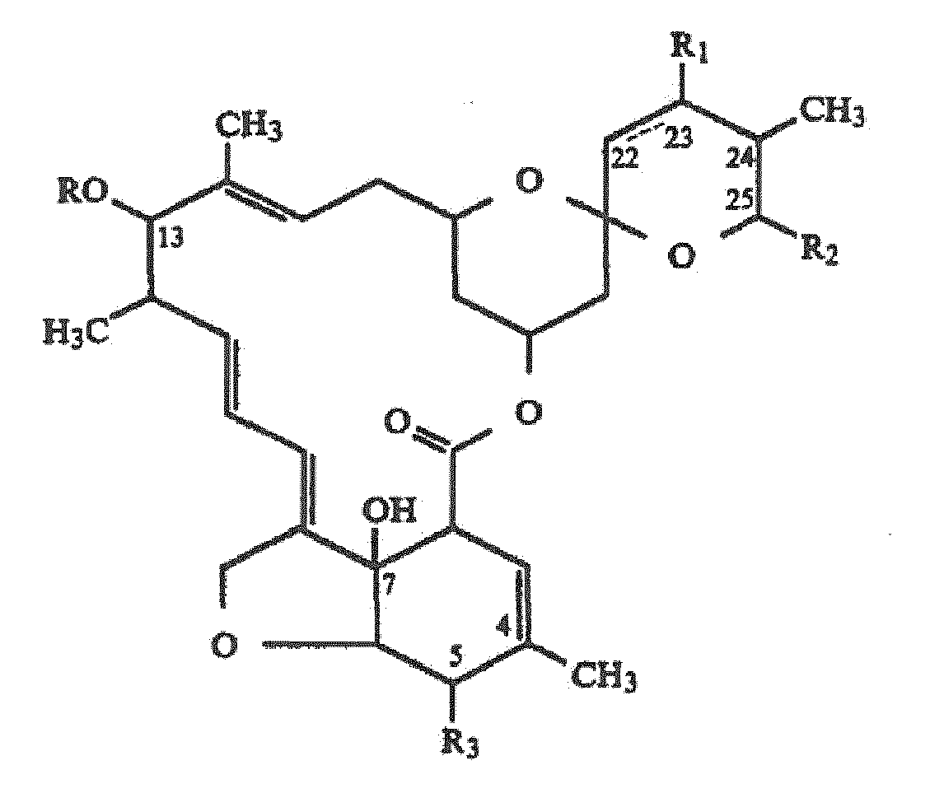
kur R yra 4'-(alfa-L-oleandrozil)-alfa-L-oleandrozės grupė, kuri turi tokią struktūrą:
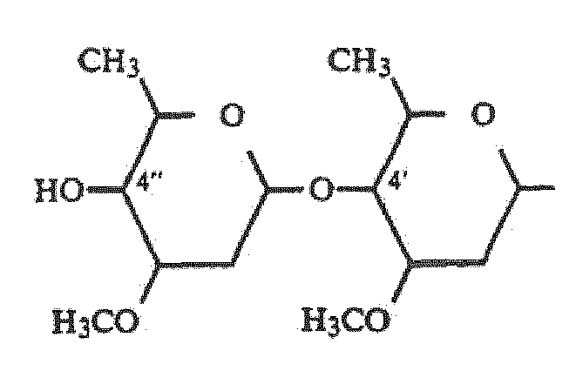
kur punktyrinė linija žymi viengubą arba dvigubą jungtį; R₁ yra hidroksi ir yra tiktai, kai minėta punktyrinė linija žymi viengubą jungtį; R₂ yra izopropilas arba antr-butilas; ir R₃ yra metoksi arba hidroksilas.

2. Panaudojimas pagal 1 punktą, kur minėtas avermektino junginys yra ivermektinas.

3. Panaudojimas pagal bet kurį vieną iš 1-2 punktų, kur minėto avermektino junginio koncentracija yra didesnė, nei apie 0,05 % (m/m).

4. Panaudojimas pagal bet kurį vieną iš 1 - 3 punktų, kur minėto avermektino junginio koncentracija yra ribose nuo maždaug 0,05 % iki maždaug 3,0 % (m/m).

5. Panaudojimas pagal bet kurį vieną iš 1-4 punktų, kur minėtas avermektino junginys yra farmaciniu požiūriu priimtiname nešiklyje.

6. Panaudojimas pagal 5 punktą, kur minėtas farmaciniu požiūriu priimtinas nešiklis apima losjonus, kremus, gelius, emulsijas arba purškalus.

7. Panaudojimas pagal bet kurį vieną iš 1-6 punktų, kur minėtas avermektino junginys yra integruotas į gydomąją juostą, išorinį tvarstį arba odos pleistrą.

